Contoh Jawaban:

|  |  |  |
| --- | --- | --- |
| **Nama & NPM** | **Topik:** | **Tanggal:** |
| **Dwi Saputra G1F022069**  **Muhammad Rafly Alfarizy G1F022067**  **Diamond Panca Lady G1F022027** | **Operator ,menghitung jumlah yg harus di bayar selama kuliah** | **9 September 2022** |

**No. 1 Identifikasi Masalah:**

1.Bila kalian kuliah selama 4 tahun.

Susunlah kode java untuk menghitung jumlah yang harus dibayar selama kuliah untuk setiap anggota kelompok!

(Asumsi: setiap orang memiliki jumlah yang dibayarkan berbeda karena perbedaan jalur masuk, UKT, SPP)

2.Gunakan operator ternary.

Rancanglah kode Java untuk menghitung jumlah yang harus dibayar jika kalian bisa selesai 4 tahun atau jika selesai lebih dari 4 tahun!

**No.1 analisis dan argumentasi**

1.1

untuk menghitung jumlah yg harus i bayar selama kuliah adalah dengan menulis uang

ukt, spi dan tahun kuliah setiap kelompok, dengan menggunakan tipe ata int ,dan String

1.2

Untuk menghitung jumlah yg harus i bayar jika bisa menyelesaikan kuliah selama 4 tahun atau lebih dari 4 tahun adalah dengan cara menggunakan operator ternary dan menggunakan operator aritmatika dan operator penugasan.

**No.1 Penyusunan Algoritma dan Kode Program**

1.1

1. Dwi Saputra

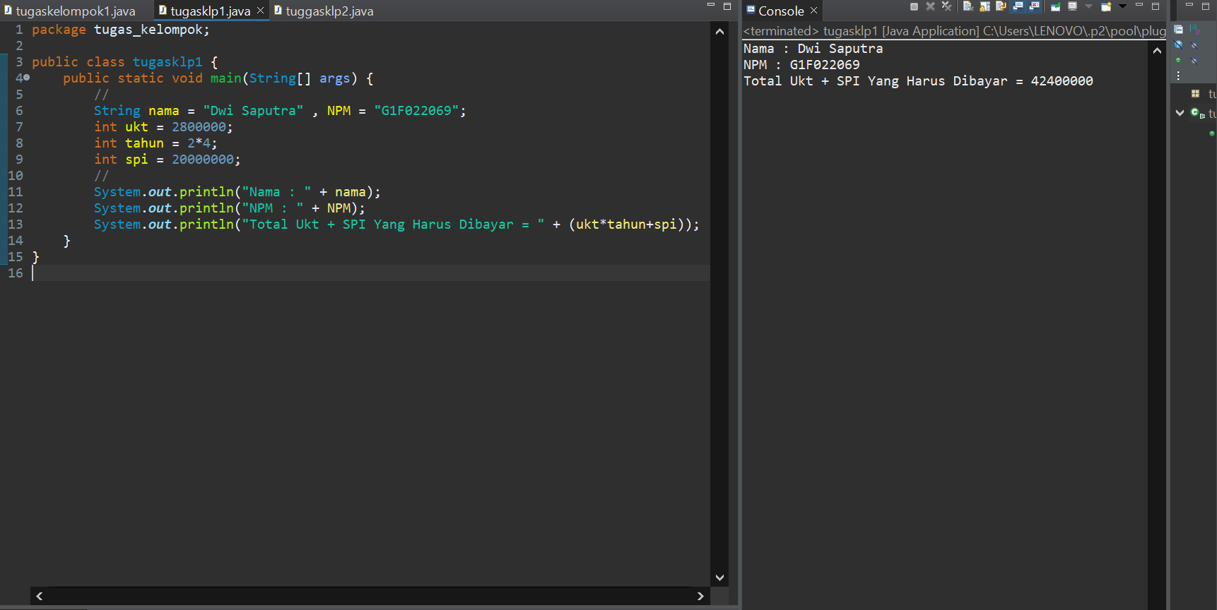

* Nama:Dwi saputra_G1F022069

Uang ukt = 2.800.000

Uang spi = 20.000.000

Tahun kuliah = 4 tahun (4*2)

Total yg harus di bayar (ukt*tahun+spi) =42.400.000

b. Diamond Panca Lady

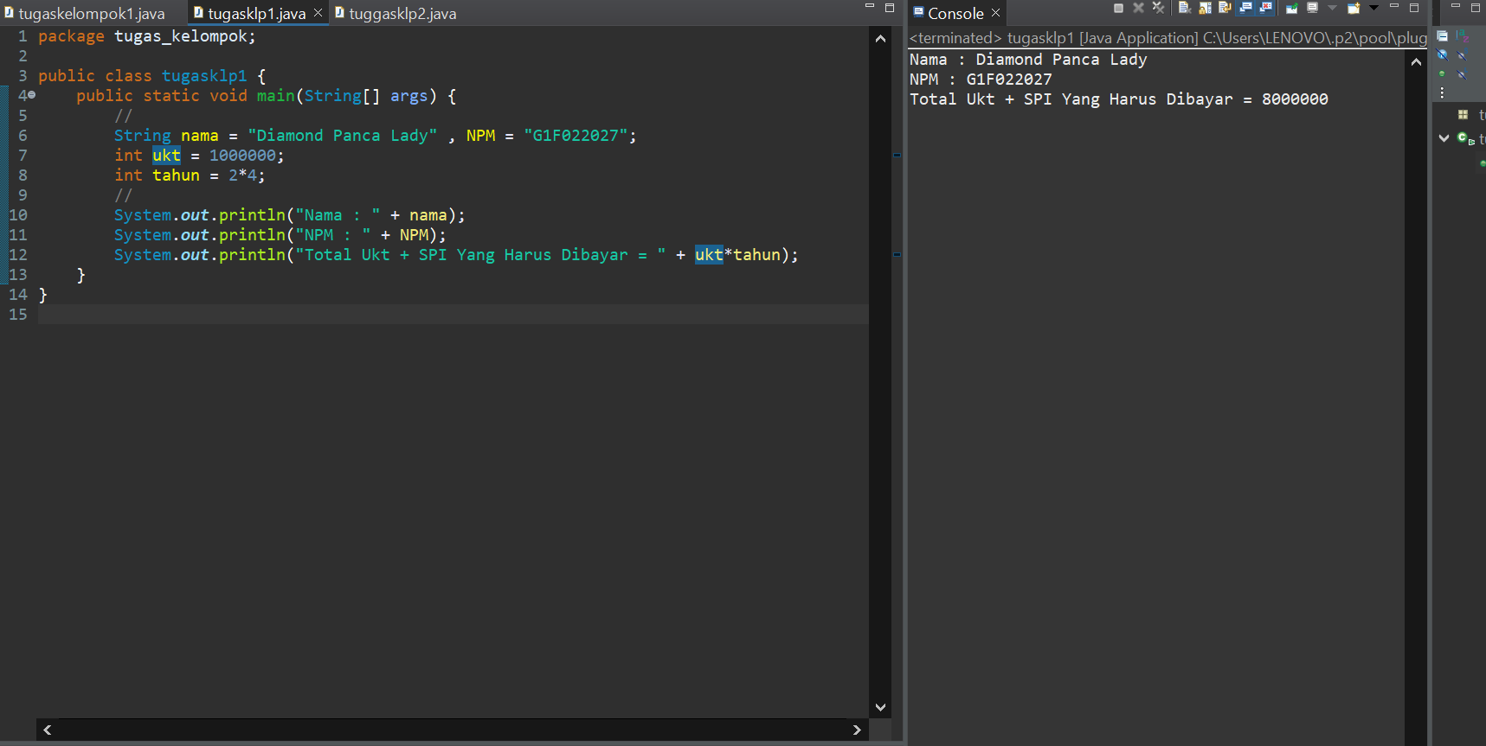

* Nama : Diamond Panca Lady_G1F022027

Uang ukt =1.000.000

Tahun kuliah = 4 tahun (4*2)

Total yg harus i bayar (ukt*tahun)= 8.000.000

C. Muhammad Rafly Alfarizy

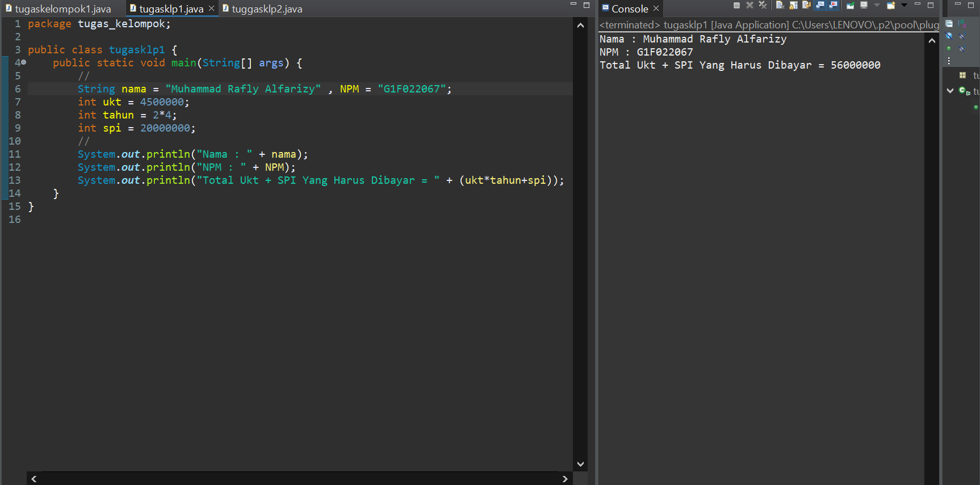

Nama:Muhammad Rafly Alfarizy_G1F022067

Uang ukt = 4.500.000

Uang spi =20.000.000

Tahun kuliah = 4 tahun (4*2)

Total yg harus di bayar ,( ukt*tahun+spi) = 56.000.000

**1.2**

**a.** Dwi saputra

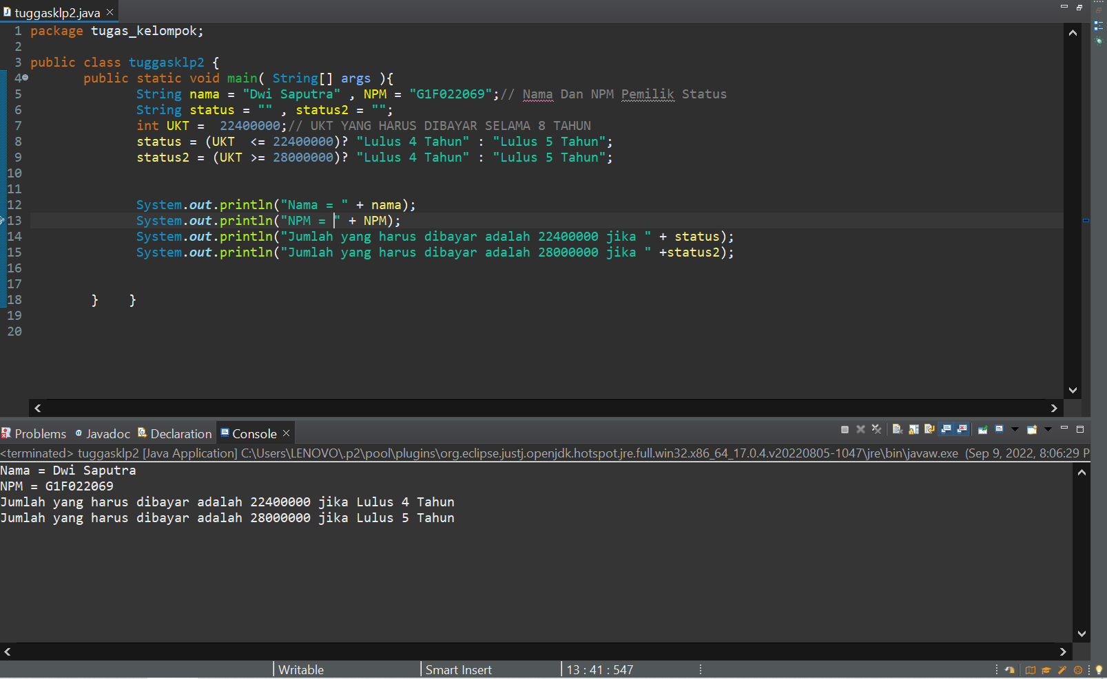

**b.** Diamond panca lady

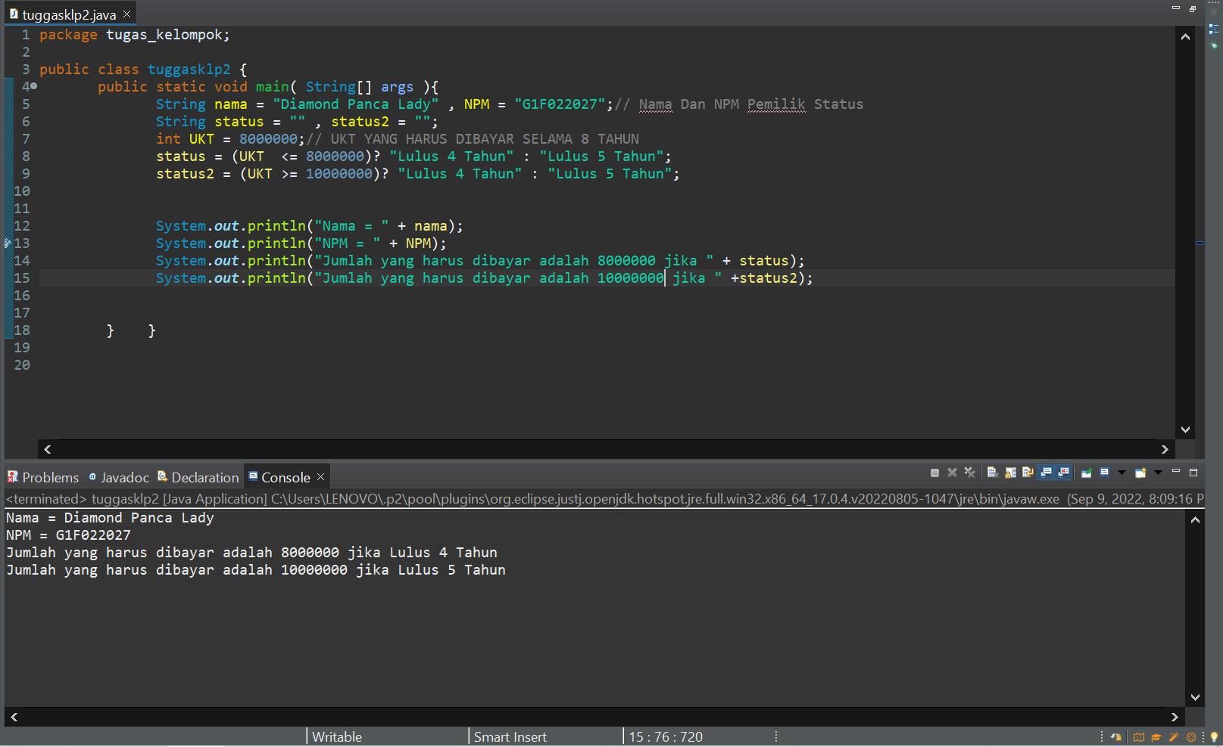

1. Muhammad Rafly Alfarizi

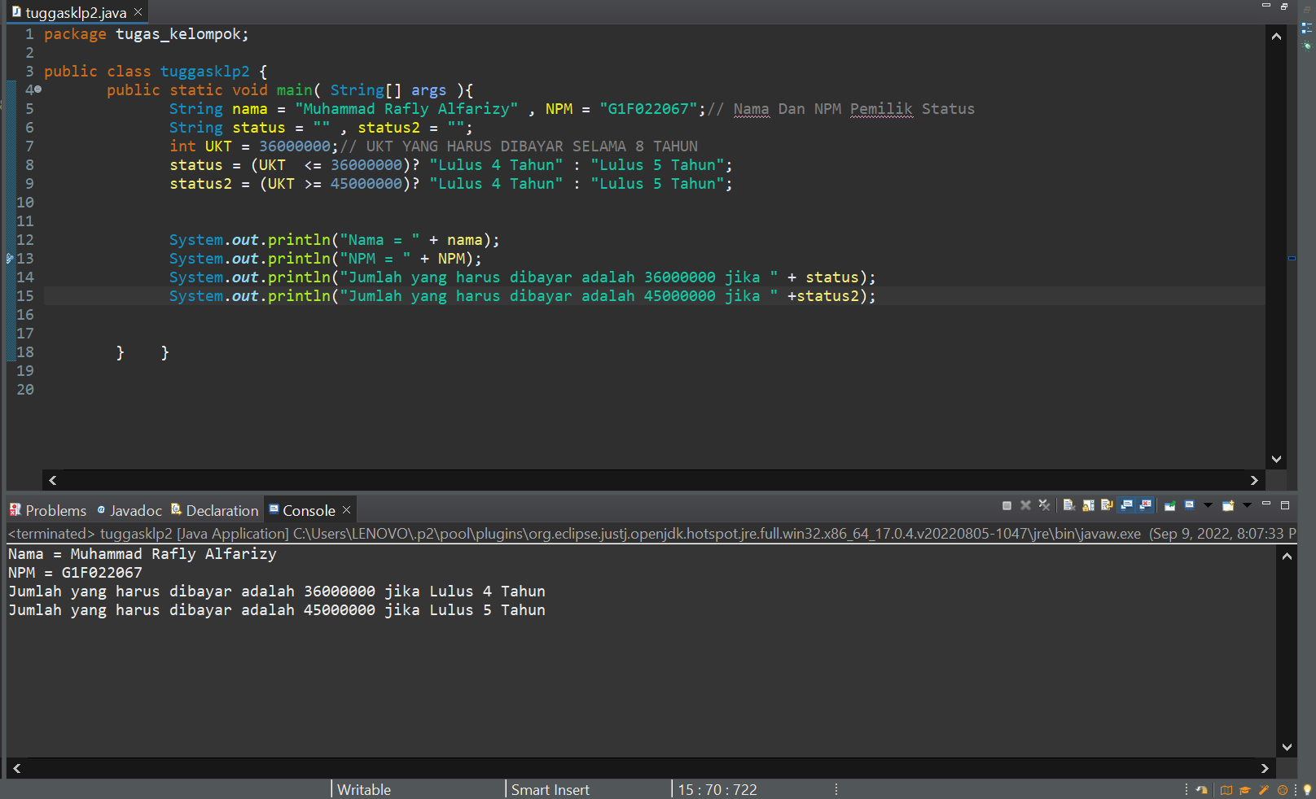

**No.1 Kesimpulan**

1. **Analisa**

1.1-1.2

* kami menggunakan operator aritmatika untuk soal no .1 karena operator artimatika ini digunakan untuk penghitungan matematika, dan pada soal no .2 kami menggunakan operator kondisional ( ternary) karena operator ternary digunakan secara umum untuk penyederhanaan, biasnaya untuk ekpresi? Jika benar : jika salah
* Dan pada latihan ini kami menggunakan tipe data:

- String, karena string di gunakan untuk menulis karakter yang membentuk teks seperti yang kami gunakan dalam membuat nama , tahun kuliah.

- int, karena int adalah angka / bilangan bulat dengan batas 2.147.483.647, jadi kami menggunakan int pada biaya uang pangkal, dan biaya uang UKT.